УДК 663.221  ОБОСНОВАНИЕ ПАРАМЕТРОВ КОНТРОЛЯ КАЧЕСТВА КОНЬЯЧНОЙ ПРОДУКЦИИ НА ОСНОВЕ АНАЛИЗА СОСТАВА СРЕДНИХ ЭФИРОВ  Оселедцева Инна Владимировна  канд. техн. наук, доцент  научный сотрудник  НЦ «Виноделие»  Гугучкина Татьяна Ивановна  д-р с.-х. наук, профессор  заведующая НЦ «Виноделие»,  e-mail: guguchkina@mail.ru  Федеральное государственное бюджетное научное учреждение  «Северо-Кавказский зональный  научно-исследовательский институт садоводства и виноградарства», Краснодар, Россия  Представлены данные анализа состава российских коньяков разных категорий, молодых и выдержанных коньячных дистиллятов со сроком выдержки от 1 до 40 лет, выработанных из собственного сырья в условиях хозяйств-изготовителей разных агроэкологических зон стран СНГ и Западной Европы. Установлено, что в коньячных дистиллятах, характеризующихся высоким уровнем качества, уровень концентрации этилацетата не превышает 2000 мг/дм³, метилацетата – 200 мг/дм³. Определены уровни создания этилацетата, изоамилацетата и этилкаприлата в российских коньяках и коньячных дистиллятах. Изучен состав молодых дистиллятов, полученных в лабораторных и производственных условиях из дрожжевых осадков. Показано, что добавление дрожжевых осадков в перегоняемый виноматериал в пределах допустимых норм способствует увеличению концентрации компонентов «энантового эфира».  Ключевые слова: КОНЬЯЧНЫЙ ДИСТИЛЛЯТ, УРОВЕНЬ ЭФИРОВ, КОНТРОЛЬ КАЧЕСТВА | UDC 663.221  JUSTIFICATION OF QUALITY CONTROL PARAMETERS  OF COGNAC PRODUCTION  BASED ON ANALYSIS  OF MIDDLE ETHERS  Oseledtseva Inna  Cand. Tech. Sci., Docent  Research associate  of SC "Wine-making"  Guguchkina Tatiana  Dr. Sci. Agr., Professor  заведующая НЦ «Виноделие»,  e-mail: guguchkina@mail.ru  Federal State Budget Scientific  Оrganization “North Caucasian  Regional Research Institute  of Horticulture and Viticulture”,  Krasnodar, Russia  Data of the analysis of composition  of the Russian cognacs of different categories, the young and sustained cognac distillates with endurance term from  1 to 40 years developed from own raw materials in the conditions of farms manufacturers of different agroecological zones of the CIS countries and Western Europe are submitted. It is established that in the cognac distillates which are characterized by a high level of quality,  the level of concentration of ethyl acetate doesn't exceed 2000 mg/dm³, methyl acetate – 200 mg/dm³. Levels of creation of ethyl acetate, isoamyle acetate and an etilkaprilat in the Russian cognacs and cognac distillates are determined.  The composition of the young distillates received in laboratory and working conditions from barmy rainfall is studied.  It is shown that addition of barmy rainfall in the overtaken wine material within admissible norms promotes increase  in concentration of components  of "enantovy ethers".  Key words: BRANDY DISTILLATE, ETHERS LEVEL,  QUALITY CONTROL

Введение. Контроль состава коньячных дистиллятов и коньяков является неотъемлемой частью системы обеспечения качества коньячной продукции. Контроль осуществляют по номенклатуре показателей, включающих разные группы соединений. Существенный вклад в формирование качественных характеристик коньяка вносят средние эфиры. В соответствии с требованиями действующих в РФ стандартов массовая концентрация средних эфиров в пересчете на уксусно-этиловый эфир в коньячных дистиллятах и российских коньяках должна составлять 50-270 мг/100см³ безводного спирта. Использование данного показателя позволяет эффективно контролировать качество производственных образцов, тем не менее, при выявлении признаков фальсификации покомпонентный анализ состава эфиров является более информативным.
В коньячных дистиллятах основная масса средних и кислых эфиров представлена этиловыми эфирами жирных кислот, содержание которых, по данным И.М. Скурихина, колеблется от 300 до 1600 мг/дм³, основную долю составляет этилацетат (30-200 мг/дм³) [1]. Сложные эфиры синтезируются дрожжами после окончания деления дрожжевых клеток, а также являются продуктами этерификации [2]. Согласно мнению R. Cantagrel, существуют определенные пределы концентраций ряда компонентов, превышение которых может свидетельствовать о дефектности продукции, к таким показателям относят этилацетат – его концентрация в коньячных дистиллятах, по мнению автора, не должна превышать 600 мг/дм³. Кроме того, положительные показатели качества бренди зависят от концентрации изоамилацетата, его концентрация на уровне 0,3-10 мг/дм³ отображается фруктовыми нотами, более высокий уровень является отрицательным фактором [3]. Согласно данным Mazerolles C. и др. [4, 5], концентрация этилацетата в свежеперегнанном коньячном дистилляте может достигать 1001 мг/дм³. Метилацетат содержится в коньячных дистиллятах и коньяках в гораздо более низких концентрациях. Концентрация изоамилацетата в коньяке, по мнению Т.С. Хиабахова, не должна превышать 1 мг/100 см³ безводного спирта, иначе он сильно маскирует основной аромат коньяка и усиливает сивушные тона [6].
Особая роль в формировании органолептических свойств коньяка отводится «энантовому эфиру», который представляет собой смесь этиловых эфиров высококипящих жирных кислот, придающих коньяку специфические, так называемые «мыльные» тона. Это достигается обеспечением определенных условий при перегонке, в процессе которой происходит новообразование ароматических веществ. По мнению большинства исследователей Франции, «энантовый эфир» представляет собой смесь эфиров жирных кислот С₈, С₁₀ и С₁₂ – этилкаприлата, этилкаприната и этиллаурата [5].
Этиловые эфиры высококипящих жирных кислот присутствуют в винограде: концентрация этилкаприлата в винограде составляет от 0,1до 1,0 мг/дм³, этилкаприната – от 0,5 до 2 мг/дм³; в сброженном сусле (виноматериале) их концентрация может достигать 20 и 25 мг/дм³ соответственно [1]. По данным С.А. Савчука, в качественных французских коньяках суммарная концентрация компонентов «энантового эфира» составляет 15–20 мг/дм³ [7].
Согласно результатам статистической обработки комплексных данных по составу коньячных дистиллятов и коньяков высокого уровня качества, вырабатываемых в условиях хозяйств-изготовителей разных агроэкологических зон производства, этилацетат, метилацетат, изоамилацетат и этилкаприлат могут быть отнесены к критериальным компонентам [8]. Это позволяет рассматривать концентрации указанных представителей группы средних эфиров как существенные дополнительные источники информации о качестве продукции.
В связи с вышеизложенным целью наших исследований являлись оценка состава, изучение влияния технологических факторов и обоснование параметров контроля качества коньячной продукции на основе покомпонентного анализа средних эфиров.

Объекты и методы исследований. Объект исследования – российские коньяки, молодые и выдержанные коньячные дистилляты (от 1 до 40 лет), выработанные по полному технологическому циклу из собственного сырья в условиях хозяйств-изготовителей разных агроэкологических зон стран СНГ и Западной Европы; молодые дистилляты, выработанные в лабораторных и производственных условиях из дрожжевых осадков. Определение легколетучих компонентов проводили газохроматографическим методом (газовый хроматограф «Кристалл 2000» Россия.

Обсуждение результатов. При исследовании состава легколетучей фракции коньячных дистиллятов и российских коньяков высокого уровня качества, выработанных в условиях разных агроэкологических зон и хозяйств-изготовителей, в опытных образцах были идентифицированы этилацетат, этилформиат, метилацетат, изобутилацетат, этилбутират, этилвалериат, изоамилоацетат, метилкаприлат, метилкапринат, этилкаприлат, этилкапринат, этиллактат [8].
Согласно результатам статистической обработки экспериментальных данных установлен высокий уровень корреляции между содержанием этилацетата и хозяйством-изготовителем, сроком выдержки (категорией) продукции и уровнем дегустационной оценки; по метилацетату также была установлена корреляция с хозяйством-изготовителем (в коньячных дистиллятах), категорией и уровнем дегустационной оценки (в российских коньяках). Существенный уровень значений парной корреляции был установлен между концентрацией этилкаприлата и хозяйством-изготовителем, а также между уровнем концентрации изоамилацетата и сроком выдержки коньячных дистиллятов [9]. Данные свидетельствуют о том, что в пределах нормируемых действующими стандартами значений концентрация этилацетата и метилацетата оказывает влияние на органолептические свойства продукции, концентрация данных соединений зависит от категории продукции (срока выдержки) и в определенной степени может рассматриваться как один из маркеров при определении хозяйства-изготовителя.
Согласно полученным нами экспериментальным данным концентрация этилацетата в коньячных дистиллятах высокого уровня качества составляла от 102,6 до 1968 мг/дм³. Самый широкий интервал разброса значений был установлен в образцах, выработанных на Северном Кавказе, он составил 304,1-1968 мг/дм³. Самые узкие диапазоны установлены в дистиллятах из регионов Ла Манча и Шаранта: 530,3-830,7 и 395,7-706,5 мг/дм³, соответственно. Наиболее низкий уровень концентрации этилацетата установлен в дистиллятах, выработанных в ЗАО «Прасковейское» (долины реки Кумы): 102,6-684,6 мг/дм³. В целом для большинства проанализированных образцов типичным являлся интервал 300-800 мг/дм³, концентрация этилацетата на уровне свыше 1000 мг/дм³ была более характерна для дистиллятов с длительным сроком выдержки в контакте с древесиной дуба (15 лет и больше). Образцы с содержанием этилацетата на уровне свыше 2000 мг/дм³ имели негативную органолептическую оценку.
При исследовании общей динамики изменения концентрации этилацетата в процессе выдержки коньячных дистиллятов (в разрезе хозяйств-изготовителей разных зон производства) было установлено, что в период первых 15 лет выдержки в целом наблюдается постепенное увеличение концентрации данного соединения в образцах всех представленных хозяйств (рис. 1а). При анализе динамики изменения концентрации этилацетата на примере российских дистиллятов, которые представлены образцами возрастом до 40 лет включительно, установлена четкая корреляция между сроком выдержки дистиллята в контакте с древесиной дуба и уровнем концентрации этилацетата, который значительно повышается с увеличением возраста дистиллятов.
Согласно полученным экспериментальным данным концентрация метилацетата в качественных коньячных дистиллятах составила от 1,4 до 176,4 мг/дм³. Самый высокий уровень массовых концентраций метилацетата являлся типичным для дистиллятов, выработанных в ЗАО «Новокубанское» (Северный Кавказ) (рис. 1б). В целом для продукции всех представленных хозяйств-изготовителей была установлена общая тенденция постепенного повышения концентрации метилацетата в процессе выдержки. При анализе полученных данных по составу российских коньяков с высоким уровнем качества также выявлены общие тенденции увеличения концентрации метилацетата и этилацетата с повышением категории образцов продукции (рис. 2).

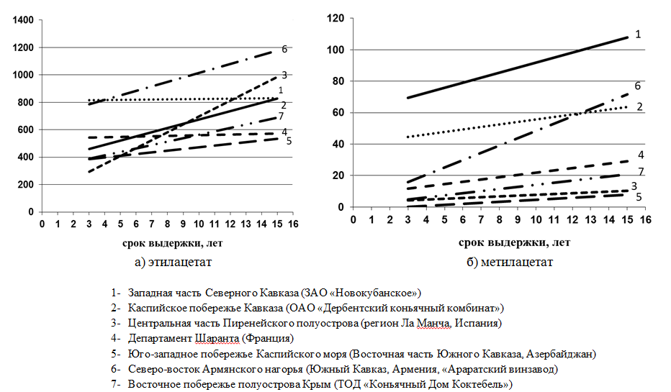

Рис. 1. Динамика изменения концентрации этилацетата (а) и метилацетата (б) в процессе выдержки коньячных дистиллятов, мг/дм³
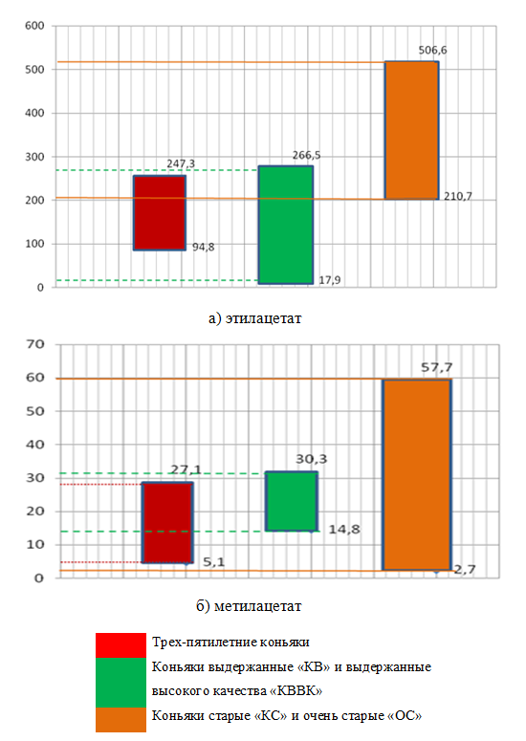
Рис. 2. Характерные диапазоны концентраций этилацетата (а)
и метилацетата (б) в зависимости от категории российского коньяка, мг/дм³

Максимальный уровень концентрации этилацетата в качественных российских коньяках составил 506, 6 мг/дм³; метилацетата – 57,7 мг/дм³. Анализ полученных данных позволяет рассматривать метилацетат и этилацетат как дополнительные маркеры при оценке возраста коньячных дистиллятов и качества в целом.
Концентрация изоамилацетата в опытных образцах коньячных дистиллятов составила от менее 0,1 до 8,2 мг/дм³ (характерным являлся диапазон 0,5-3 мг/дм³), в коньяках – от менее 0,1 до 0,8 мг/дм³. Механизм образования изоамилацетата связан с активностью фермента эстеразы, синтезируемого дрожжевыми клетками, поэтому концентрация изоамилацетата зависит от условий брожения и расы дрожжей [6], как правило, концентрацию данного компонента в коньячных дистиллятах регулируют отбором головной фракции. Согласно данным статобработки между уровнем концентрации изоамилацетата и сроком выдержки коньячных дистиллятов установлен существенный уровень корреляции.
При графическом отображении данных по составу наглядно демонстрируется зависимость между сроком выдержки коньячного дистиллята и диапазоном варьирования концентрации изоамилацетата (рис. 3). Таким образом, концентрация изоамилацетата может быть включена в общую номенклатуру контролируемых показателей состава при оценке качества коньячной продукции.
При исследовании компонентов «энантового эфира» установлено, что концентрация этилкаприлата в коньячных дистиллятах молодых и выдержанных, выработанных в условиях хозяйств-изготовителей разных зон производства, составляет от 0,2 до 29,8 мг/дм³; концентрация этилкаприната – от менее 0,1 до 28,4 мг/дм³. В российских коньяках разных категорий концентрация этилкаприлата находилась в диапазоне 3,9-10,5 мг/дм³; этилкаприната – 5,8-11,2 мг/дм³.

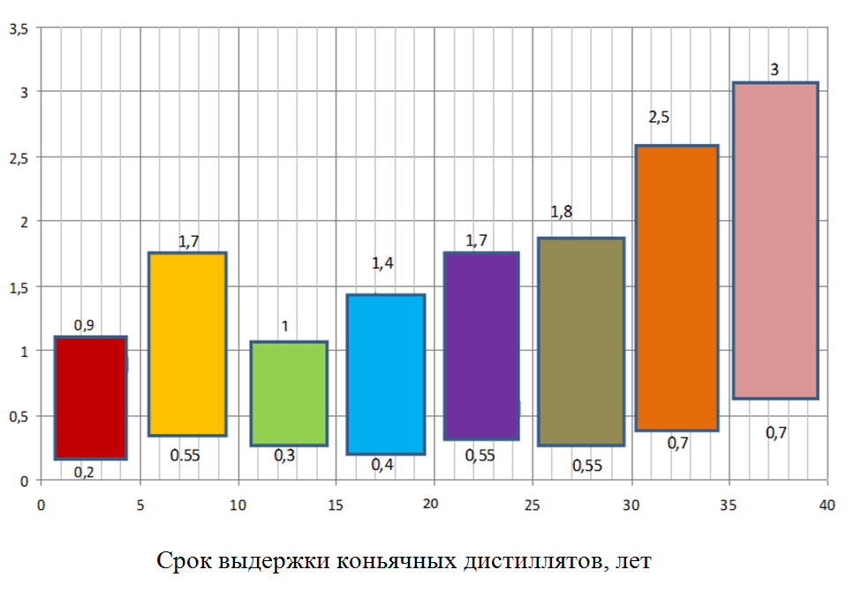
Рис. 3. Динамика изменения массовой концентрации изоамилацетата в коньячных дистиллятах в зависимости от срока выдержки в контакте с древесиной дуба, мг/дм³ (по российским коньячным дистиллятам)

Согласно литературным данным, содержание этиловых эфиров высших кислот (каприловой и каприновой) в коньяках стран СНГ характеризуется приблизительным соотношением 2-3:1; во французских коньяках характерно соотношение 0,5-1:1 [7]. По результатам статистической обработки комплекса полученных данных по составу коньячных дистиллятов (Российского производства) и российских коньяков установлено, что концентрация этилкаприлата коррелирует (на значимом уровне) с хозяйством-изготовителем; по этилкапринату зависимости не выявлены [8].
Результаты анализа полученных данных позволяют констатировать наличие тенденции увеличения концентрации этилкаприлата с повышением срока выдержки коньячных дистиллятов, но это повышение для большинства образцов не являлось существенным. Наивысший общий уровень концентрации этилкаприлата установлен в дистиллятах, выработанных в регионе Ла Манча (Испания) – от 23,5 до 29,8 мг/дм³. Высоким уровнем концентрации отличались дистилляты, выработанные в Департаменте Шаранта (Франция), – от 5,1 до 29,0 мг/дм³; в дистиллятах, представленных другими хозяйствами-изготовителями, концентрация этилкаприлата в среднем составляла не более 10 мг/дм³ (рис. 4).
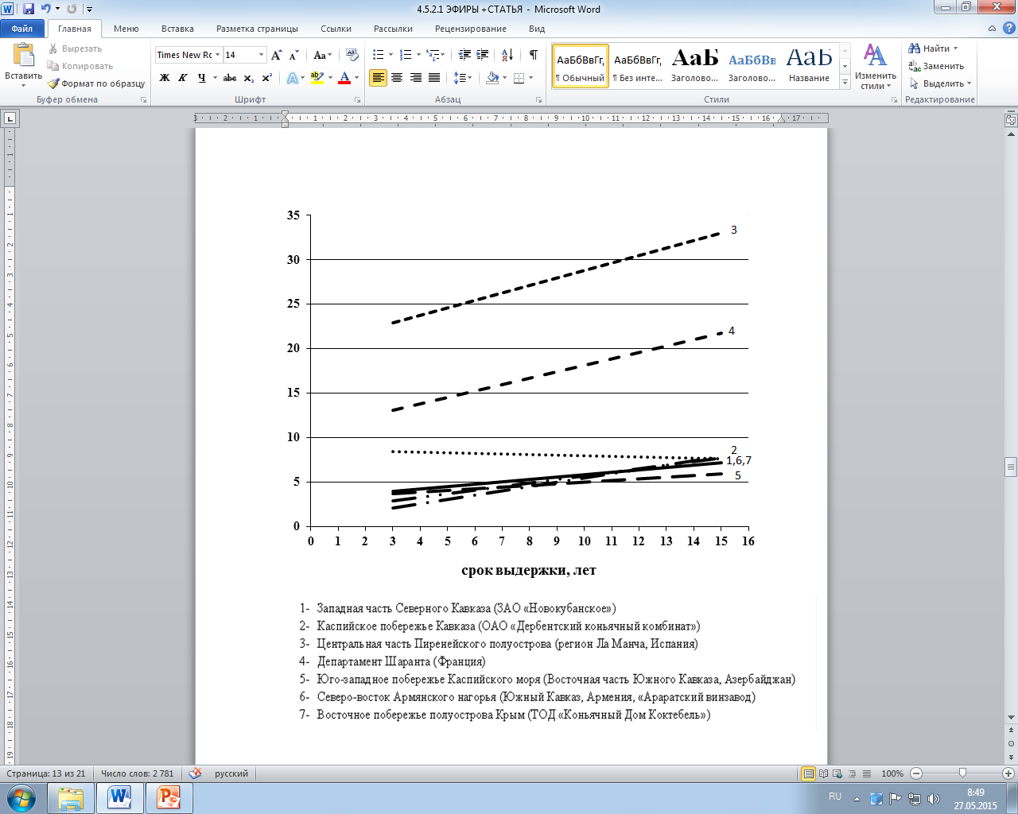
Рис. 4. Динамика изменения концентрации этилкаприлата в процессе выдержки коньячных дистиллятов, мг/дм³

Известно, что высокий уровень концентрации компонентов «энантового эфира» в коньячных дистиллятах, к которому стремятся производители в целях улучшения органолептических свойств продукции, достигается при перегонке виноматериалов с дрожжами, исходя из этого на перегонку рекомендуется направлять мутные виноматериалы, содержащие дрожжи [5; 10, 11]. Перегонка с дрожжами способствует значительному повышению концентрации этиловых эфиров, входящих в состав «энантовых эфиров» (до 150%), при этом по некоторым данным концентрация этилкаприлата может достигать 63,0 мг/дм³ дистиллята (70% об) [5].
В соответствии с положениями «Общей технологической инструкции приготовления коньяков» доля дрожжей в столовых (коньячных) виноматериалах, направляемых на перегонку, должна быть до 2% [12]. По данным Н.М. Агеевой и Р.В. Аванесьянца в молодых коньячных дистиллятах, выработанных из сортов Алиготе, Первенец Магарача и Бианка по традиционной технологии, содержание этилкаприлата составило 9,0; 3,7; 6,3 мг/дм³ соответственно; этилкаприната – не более 1,2; при использовании биотехнологического регулирования процесса брожения с помощью биомассы дрожжей наблюдалось увеличение концентрации этилкаприлата и этилкаприната, но не более 16,8 и 4,2 мг/дм³ соответственно [13].
По данным Ю.Ф. Якубы, концентрация этилкаприлата и этилкаприната в средней фракции дистиллята, выработанного из виноматериала из сорта винограда Первенец Магарача разной степени зрелости, составила не более 6,0 и 51,5 мг/дм³ соответственно; тогда как в средней фракции дистиллятов, выработанных из дрожжевых осадков, концентрация этилкаприлата составляла более 19 мг/дм³, этилкаприната – более 170 мг/дм³ [14]. Это свидетельствует о том, что дистилляты из дрожжевых осадков содержат значительно более высокие концентрации этилкаприлата и этилкаприната по сравнению с дистиллятами, выработанными из столового вина с добавлением дрожжей в пределах допустимых норм. Использование таких дистиллятов в качестве сырья при производстве российских коньяков правилами не допускается. Однако перегонка виноматериалов, в которые вводят дрожжевую гущу, а также продукты переработки и автолиза дрожжей (с целью предотвращения возможного подгорания и образования пригорелого тона в коньячном дистилляте), является эффективным и разрешенным приемом [13]. Кроме того, имеются данные, что максимальное количество «энантового эфира» образуется при выдержке виноматериалов на хересных дрожжах, и коньячные дистилляты, полученные в результате такой выдержки, по качеству превосходят дистилляты, полученные из виноматериалов, выдержанных на винных дрожжах [15].
Для установления степени влияния дрожжей на диапазон варьирования концентрации компонентов «энантового эфира» в коньячных дистиллятах нами были получены, и исследованы опытные образцы коньячных дистиллятов, выработанные с использованием дрожжевых осадков и их автолизатов.
Для исследований был использован осветленный столовый (коньячный) виноматериал (объемная доля этилового спирта 8,8 %об; массовая концентрация титруемых кислот – 6,9 г/дм³; массовая концентрация общего диоксида серы – 11,0 мг/дм³). Для обогащения коньячных виноматериалов компонентами дрожжей были использованы дрожжевые осадки, полученные после сбраживания насухо белых и красных виноматериалов активными сухими дрожжами (АСД), и дрожжевые осадки, после сбраживания виноматериалов на хересных дрожжах.
В результате было подготовлено 10 вариантов виноматериалов вместе с контролем для последующей перекурки:
– вариант 1 – контроль (виноматериал коньячный из сортов винограда Бианка и Первенец Магарача);
– вариант 2– виноматериал с добавлением 2 % дрожжевого осадка, оставшегося после сбраживания белых виноматериалов на активных сухих дрожжах IOС 9002 (институт Энологии Шампани);
– вариант 3– виноматериал с добавлением 2 % дрожжевого осадка, оставшегося после сбраживания белых виноматериалов на активных сухих дрожжах IOС 9002 (институт Энологии Шампани) с настаиванием в течение 2 недель;
– вариант 4– виноматериал с добавлением 2 % дрожжевого осадка, оставшегося после сбраживания красных виноматериалов на активных сухих дрожжах IOС 9002;
– вариант 5– виноматериал с добавлением 2 % дрожжевого осадка, оставшегося после сбраживания красных виноматериалов на активных сухих дрожжах IOС 9002 с настаиванием в течение 2 недель;
– вариант 6– виноматериал с добавлением 2 % дрожжевого осадка, оставшегося после сбраживания виноматериалов на хересных дрожжах;
– вариант 7– виноматериал с добавлением 2 % дрожжевого осадка, оставшегося после сбраживания виноматериалов на хересных дрожжах с настаиванием в течение 2 недель;
– вариант 8 – виноматериал с добавлением 2 % автолизата дрожжевого осадка, оставшегося после сбраживания белых виноматериалов на активных сухих дрожжах;
– вариант 9– виноматериал с добавлением 2 % автолизата дрожжевого осадка, оставшегося после сбраживания красных виноматериалов на активных сухих дрожжах;
– вариант 10– виноматериал с добавлением 2 % автолизата дрожжевого осадка, оставшегося после сбраживания виноматериалов на хересных дрожжах.
При исследовании состава легколетучей фракции выработанных дистиллятов было установлено, что в результате выдержки виноматериалов на дрожжевых осадках и их автолизатах во всех опытных образцах увеличилась концентрация метилацетата, метилкаприлата и этилкаприлата. Экспериментально установлено, что уровень концентрации этилкаприлата в опытных образцах составил от 4,2 до 16,3 мг/дм³ (рис. 5).

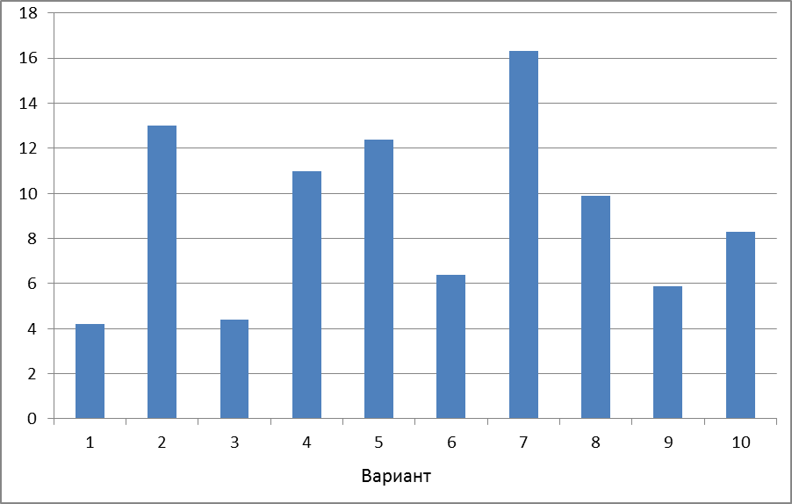

Рис. 5. Влияние способа подготовки виноматериалов перед дистилляцией на уровень концентрации этилкаприлата в молодых коньячных
дистиллятах, мг/дм³

Наиболее высокий уровень концентрации этилкаприалата был идентифицирован в образцах вариантов 2, 4, 5, 7. Полученные результаты свидетельствуют о том, что добавление в перегоняемый виноматериал дрожжевых осадков способствует большему обогащению коньячных дистиллятов компонентами «энантового эфира», чем использование автолизатов дрожжей. При этом установлено, что при настаивании виноматериала на дрожжах в течение двух недель перед перегонкой уровень концентрации этилкаприлата был выше, чем в вариантах, предусматривающих перегонку виноматериалов сразу после добавления дрожжевых осадков. Следует отметить, что наивысший уровень концентрации этилкаприлата был идентифицирован в образце, полученном с использованием дрожжевого осадка, оставшегося после сбраживания виноматериалов на хересных дрожжах с настаиванием в течение 2 недель (см. рис. 5). Таким образом, добавление дрожжевых осадков в пределах допустимых норм (2%) способствовало увеличению концентрации компонентов «энантового эфира», в частности этилкаприлата, при этом концентрация этилкаприлата в опытных образцах не превышала 18 мг/дм³.
При сравнительном анализе составов средних эфиров в образцах дистиллятов, выработанных из столового вина и жидких дрожжевых осадков, установлено, что в образцах, полученных дистилляцией дрожжевых осадков, уровень концентрации средних эфиров более чем в 10 раз выше уровня, установленного в образцах, выработанных из столового вина (рис. 6). Необходимо отметить, что такой прирост эфиров обеспечивался главным образом за счет увеличения концентраций этилкаприлата и этилкаприната. Концентрация этилкаприлата в опытных образцах, полученных в лабораторных условиях, составила от 16,2 до 54,0 мг/дм³; этилкаприната – от 68,0 до 148,2 мг/дм³. В образце, полученном из дрожжевых осадков в производственных условиях, концентрация этилкаприлата составила 56,1 мг/дм³, этилкаприната – 146,8 мг/дм³.
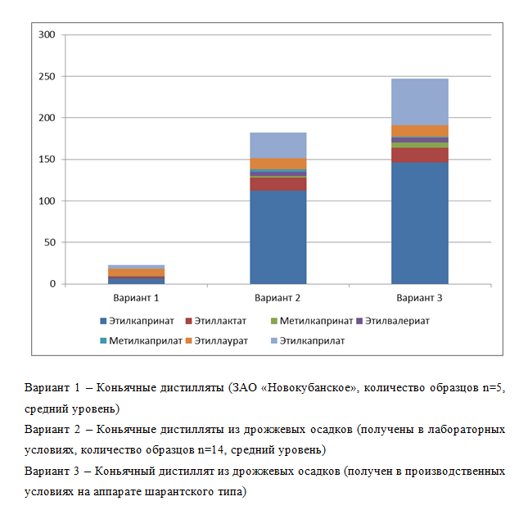
Рис. 6. Влияние вида сырья на состав средних эфиров (без учета этилацетата), мг/дм³

Полученные данные подтверждают целесообразность направления на дистилляцию виноматериалов с добавлением дрожжей, при этом существенное увеличение доли дрожжевых осадков позволяет значительно повысить концентрацию этилкаприлата и этилкаприната. Использование такого приема не приводит к ухудшению органолептических свойств коньячной продукции, более того, добросовестные производители тем самым стремятся улучшить качество дистиллятов в целом. Но в таких случаях применяемые технологические приемы должны быть отражены в технологической инструкции на продукцию. Наличие высоких концентраций этилкаприлата и этилкаприната в коньячном дистилляте или коньяке может быть признаком использования существенной доли дрожжевых осадков при производстве, поэтому, если в опытном образце содержание этилкаприлата превышает 40 мг/дм³, требуется более подробное исследование состава.

Выводы. Экспериментально установлено, что в коньячных дистиллятах, характеризующихся высоким уровнем качества, концентрация этилацетата не превышает 2000 мг/дм³, метилацетата – 200 мг/дм³. Для российских коньяков типичным является диапазон варьирования концентраций этилацетата на уровне не более 500 мг/дм³, метилацетата – не более 50 мг/дм³; для коньячных дистиллятов – 300-800 мг/дм³ и 10-80 мг/дм³ соответственно.
Выявлено, что концентрация изоамилацетата в качественных образцах коньячных дистиллятов составляет от менее 0,1 до 8,2 мг/дм³, в российских коньяках – от менее 0,1 до 0,8 мг/дм³.
Экспериментально установлено, что концентрация этилкаприлата в коньячных дистиллятах молодых и выдержанных, выработанных в условиях хозяйств-изготовителей разных зон производства, составляет от 0,2 до 29,8 мг/дм³; концентрация этилкаприната – от менее 0,1 до 28,4 мг/дм³.
Показано, что добавление дрожжевых осадков в перегоняемый виноматериал в пределах допустимых норм (2%) способствует увеличению концентрации компонентов «энантового эфира»; концентрация этилкаприлата в коньячном дистилляте на уровне, превышающем 40 мг/дм³, может являться следствием использования значительной доли дрожжевых осадков.
Установлено, что этилацетат, метилацетат, изоамилацетат и этилкаприлат могут быть использованы в качестве дополнительных критериев контроля качества коньячной продукции.

Литература

- Кишковский, З.Н. Химия вина / З.Н. Кишковский, Скурихин И.М. – М.: Пищевая промышленность, 1976. – 310 с
- Ribéreau-Gayon, P. Handbook of Enology: The Chemistry of Wine Stabilization and Treatments, 2nd edition / P. Ribéreau-Gayon, Y. Glories, A. Maujean, etc. - John Wiley & Sons, Chichester. – 2006. - vol. 2.- p. 53
- Bougas, Nina V. Evaluating the effect of pot still design on the resultant distillate / Thesis presented in partial fulfilment of the requirements for the degree of Master of Agricultural Science at Stellenbosch University Department of Viticulture and Oenology, Faculty of AgriSciences Supervisor: Professor Marius Lambrechts Co-supervisor: Professor Pierre van Rensburg April 2009 Date: 19/01/2009. Режим доступа: https://www.google.ru/url?sa=t&rct=j&q=&esrc=s&source=web&cd=2&ved=0CCMQFjAB&url=http%3A%2F%2Fscholar.sun.ac.za%2Fbitstream%2Fhandle%2F10019.1%2F4057%2Fbougas_evaluating_2009.pdf%3Fsequence%3D1&ei=kez_VMP8IMm0ygOYnIGABw&usg =AFQjCNFWkcVeloMtJKtIkhuAXkqL-u8Xkw&bvm=bv.87611401,d.bGQ&cad=rjt
- Mazerolles, G. Caractérisationanalytique des eaux-de-vie nouvellesprovenant de récoltesdifférentes // G. Mazerolles, J. P. Vidal, O. Lablanquie, R. Cantagrel «1er Symposium Scientifique International de COGNAC». – Cognac, 1992. - p. 428
- Скурихин, И.М. Химия коньяка и бренди/ И.М. Скурихин. – М.: Издательство ДеЛипринт.– 2005. – 296 с.
- Хиабахов, Т.С. Основы технологии коньячного производства России / Т.С. Хиабахов. – Новочеркасск: ЮРГТУб, 2001. – 160 с.
- Савчук, С.А. Химия и токсикология этилового спирта и напитков, изготовленных на его основе: Хроматографический анализ спиртных напитков / С.А. Савчук, В.П. Нужный, В.В. Рожанец.– М.: Книжный дом «ЛИБРОКОМ», 2011. – 184 с.
- Оселедцева, И.В. Выбор и обоснование группы критериальных легколетучих показателей качества коньячной продукции И.В. Оселедцева, Т.И. Гугучкина, Ю.Ф. Якуба // Виноградарство и виноделие: Сб. науч. тр. НИВиВ «Магарач».– Том XLI.– Ч. 1. – Ялта, 2011. – С. 81-85.
- Оселедцева, И.В. Характеристика легколетучих идентификационных показателей коньячной продукции с помощью метода сопряженных признаков / И.В. Оселедцева, Т.И. Гугучкина, Л.М. Лопатина // Виноделие и виноградарство. – 2009. – № 3. –С. 12-16.
- Егоров, И.А. Химия и биохимия коньячного производства / Егоров И.А., Родопуло А.К. – М.: Агропромиздат, 1988. – 193 с.
- Сачаво, М.С. Обогащение коньячного спирта компонентами энантового эфира / М.С. Сачаво, В.Н. Корниенко, А.П. Маслова // Виноделие и виноградарство СССР. – 1952. – №2.– С. 25-27.
- Сборник основных правил, технологических инструкций и нормативных материалов по производству винодельческой продукции / под.общей ред. академика Россельхозакадемии Н.Г. Саришвили. – М.: Пищепромиздат, 1998. – 242 с.
- Агеева, Н.М. Биохимические особенности производства коньячных виноматериалов / Н.М. Агеева, Р.В. Аванесьянц. – Краснодар, 2011. – 135 с.
- Якуба, Ю.Ф. Аналитика и технология виноградных дистиллятов / Ю.Ф. Якуба. – М.: Издательство Московского университета, 2013. – 168 с.
- Егоров, И.А. Химия и биохимия коньячного производства / И.А. Егоров, А.К. Родопуло – М.: Агропромиздат, 1988. – 193 с.

